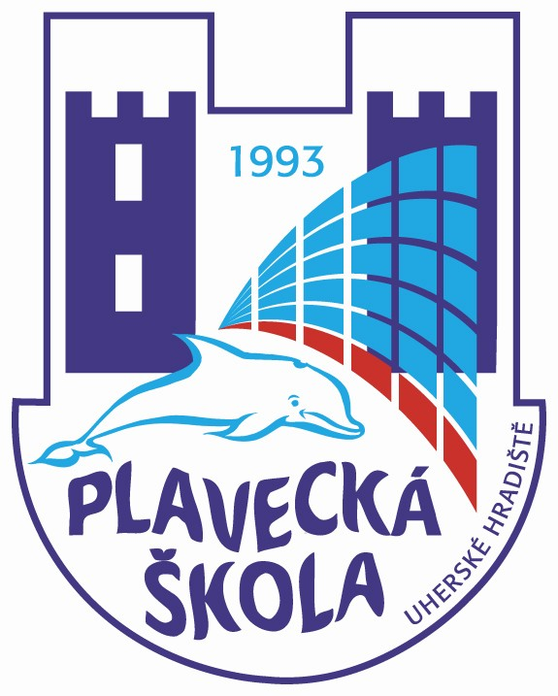

Plavecká škola Uherské Hradiště
Sportovní 1214, 68601 Uherské Hradiště
telefon: 731 555 001, e-mail: reditel@plaveckaskolauh.cz
www.plaveckaskolauh.cz
zastoupená ředitelem Mgr. Ladislavem Botkem
…………………………………………………………………………………………………

Dodatek ke smlouvě
uzavřený mezi smluvními stranami

Smluvní strany:
Mateřská škola Veselí nad Moravou, Tyršova 714
Tyršova 714, Veselí nad Moravou 698 01
IČO:48847542
dále jen „ smluvní škola “,
a
Plavecká škola Uherské Hradiště
Sportovní 1214, 686 01 Uherské Hradiště
IČO: 48489573
dále jen „ plavecká škola“
Obě smluvní strany se dohodly na změně Smlouvy o zabezpečení výuky plavání dětí a žáků škol uzavřené mezi smluvní školou a plaveckou školou dne 1. 9. 2015 (dále jen "smlouva") následovně:
Článek I.
Změna následujících článků výše specifikované smlouvy:
Nástupnickou organizací smluvní školy se stává: Mateřská škola Veselí nad Moravou, příspěvková organizace
Kollárova 1235, Veselí nad Moravou 698 01
IČO: 70872341
Článek II.
Závěrečná ustanovení
Tento dodatek nabývá účinnosti dnem podpisu oprávněných smluvních stran a uzavírá se na dobu neurčitou.
V Uherském Hradišti, dne 1. 1. 2016

............................................................... ............................................................

